**INDICAÇÃO Nº / 2024**

Indica Pintura de Faixa de Pedestres na Rua Claudemir Eugênio.

**EXCELENTÍSSIMO SENHOR PRESIDENTE DA CÂMARA MUNICIPAL DE SUMARÉ,**

Nos termos do art. 214 do Regimento Interno da Câmara Municipal de Sumaré, solicito a Vossa Excelência o envio desta Indicação ao Excelentíssimo Senhor Prefeito Municipal de Sumaré para que seja realizada a pintura de uma faixa de pedestres na Rua Claudemir Eugênio, em frente ao número 13, Vila Diva.

A instalação dessas faixas não apenas atenderá às necessidades da comunidade local, mas também contribuirá significativamente para a melhoria da segurança viária.

Sala das sessões, 19 de março de 2024 .

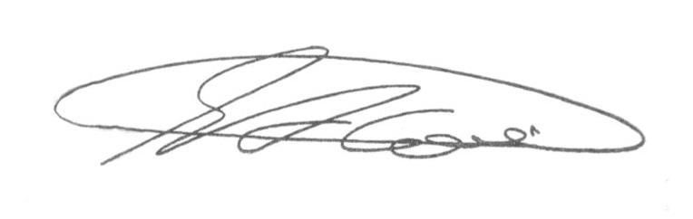

**SEBASTIÃO ALVES CORREA (Tião Correa)**

Vereador